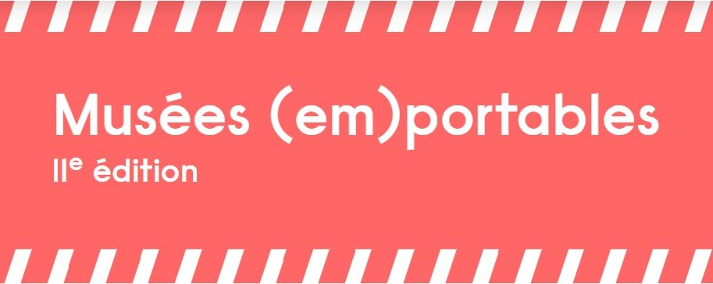

RÈGLEMENT MUSÉES (EM)PORTABLES

Toute participation au concours « Musées (em)portables » sera prise en compte dès la réception de votre bulletin d'inscription, rempli et signé, ainsi que des formulaires d'autorisation d'exploitation pour le droit à l'image et pour les droits musicaux.
L’ensemble de ces documents doit être obligatoirement accompagné de votre film et envoyé via wetransfer à l'adresse suivante avant le 1er mars 2024 - minuit :
communication@sitem.fr
(Un accusé de réception vous sera adressé en retour)

Votre film de 3 minutes maximum doit être au format .avi, .mov ou .mp4 et peser 2Go maximum. Les films ne respectant pas ces contraintes techniques ne seront pas acceptés.

Dates importantes :
Date limite de remise des dossiers : 1er mars 2024 minuit
Réunion du Jury : A venir
Remise des prix : à venir au Carrousel du Louvre

Droits et formulaires:
Télécharger le formulaire d'autorisation d'exploitation pour le droit à l'image Télécharger le formulaire d'autorisation d'exploitation pour les droits musicaux
Ces deux documents sont à joindre à votre bulletin d'inscription et à votre film.

Règlement :
Article 1 - Organisation

Museumexperts – (Groupe Beaux Arts & Cie - 9 Boulevard de la Madeleine 75001 Paris), organise la 12ème édition du festival Musées (em)portables au Carrousel du Louvre au sein du Sitem qui se tiendra les 3 et 4 avril 2024, salon international des musées, des lieux de culture et de tourisme.

Article 2 – Thème :
Le Festival Musées (Em)portables est réservé aux films tournés par des amateurs avec le matériel suivant :
- Téléphone portable
- Appareil photo
- Caméra de poche
- Tablettes
Les films doivent traiter de thèmes liés au monde des musées : les collections, les expositions, les activités culturelles, les coulisses, et généralement tout ce qui concerne leur fonctionnement sous toutes ses formes. La durée maximale des films est de trois minutes.

Article 3 – Participants :

La participation est ouverte à tous et gratuite. Les participants garantissent qu’ils sont les seuls détenteurs des droits d’exploitation attachés à leur film. Les participants sont responsables des autorisations concernant les tiers ayant directement ou indirectement participé à la réalisation des films.

Les organisateurs déclinent toute responsabilité concernant la cession des droits de diffusion des films soumis dans le cadre du concours. Cette cession fait l’objet de la seule responsabilité du participant qui autorise le SITEM à en faire usage selon les termes du document. Toute réclamation sera automatiquement redirigée vers le participant.
Tout participant mineur devra présenter une autorisation parentale ou d’un représentant légal avant son inscription. Cette autorisation pourra être exigée par l’organisateur avant l’attribution du prix ou la sélection par le jury.

Article 4 – Inscription :

L’inscription au festival se fait par le biais des liens disponible dans ce règlement diffusé sur le site www.sitem.fr dans la rubrique « Musées (em)portables ».
Les films doivent être envoyés au format .avi, .mov ou .mp4 2Go maximum via wetransfer à l’adresse email suivante : communication@sitem.fr (un accusé de réception vous sera adressé en retour). Les films ne respectant pas les contraintes techniques sus mentionnées ne seront pas acceptés.

Le Festival est ouvert dès son lancement officiel, le 18 septembre 2024. La date limite de réception des films est le 1er mars 2024 - minuit.

Article 5 – Jury :
Le jury, avec le concours de l’organisateur, effectuera une première sélection parmi l’ensemble des films reçus. Les auteurs des films sélectionnés en seront informés par l’organisateur, par email. Les lauréats et les films diffusés pendant la durée du salon Sitem seront désignés parmi cette sélection. La délibération du jury aura lieu à une date fixée ultérieurement.

Article 6 - Diffusion-Promotion :

Tous les films retenus par le jury seront projetés pendant la remise des prix au Sitem le 1er mars 2024 au Carrousel du Louvre. Ils seront ensuite visibles sur le site du SITEM en tout ou partie. Les auteurs de ces films autorisent à titre gracieux MuseumExperts – Groupe Beaux Arts & Cie à publier leur nom, leur photographie, ainsi que tout extrait de films sélectionnés sur tous supports, en tous formats et sans limitation géographique et de durée à des fins de mise en valeur des œuvres et des réalisateurs autour du festival musées (Em)portables.

Article 7 – Prix :

Le jury attribuera les prix suivants :
- Le Grand prix du jury : 1000 €
Pour les deux meilleurs suivants : 500 € chacun.
- Le prix « médiation » du ministère de la Culture, distinguant le caractère éducatif et les qualités de médiation culturelle des films réalisés par des jeunes : 1000 €
- Le prix « création » du ministère de la Culture, distinguant le caractère créatif des films réalisés par des jeunes : 1000 €
Pour les deux meilleurs suivants : 500 € chacun.

La cérémonie de remise des prix se tiendra au Carrousel du Louvre le 3 avril 2024 à 12h00.
Le jury se réserve le droit d’intituler les prix à sa convenance. Il peut également s’abstenir de les attribuer s’il l’estime justifié. Dans le cas où l’une ou l’un lauréat(e) serait dans l’impossibilité de bénéficier en tout ou partie de leur gain, pour quelque raison que ce soit, il(s) en perdront le bénéfice, sans possibilité d’obtenir une quelconque contrepartie.

Article 8 - Modification/ Annulation

L’organisateur se réserve le droit d’écourter, de modifier ou d’annuler le Festival si des circonstances exceptionnelles ou indépendantes de sa volonté l’exigeraient. Sa responsabilité ne saurait être engagée du fait de ces modifications. Le présent concours est soumis à la loi française.

